**BAB II**

**TINJAUAN PUSTAKA**

Di bagian ini akan dibahas tentang pengertian akselerator kompos yang meliputi pengertian, prinsip kerja alat, pratinjau mesin komposter yang sudah ada di pasaran serta menjelaskan model rancangan akselerator kompos yang akan di buat. Semua bagian tersebut merupakan landasan pendukung dalam pembuatan akselerator kompos.

1. **Pengertian Akselerator Kompos**

Kompos merupakan bahan organik, seperti daun-daunan, jerami, alang-alang, rumput-rumputan, dedak padi, batang jagung, sulur, carang-carang serta kotoran hewan yang telah mengalami proses dekomposisi oleh mikroorganisme pengurai, sehingga dapat dimanfaatkan untuk memperbaiki sifat-sifat tanah. Kompos mengandung hara-hara mineral yang esensial bagi tanaman.

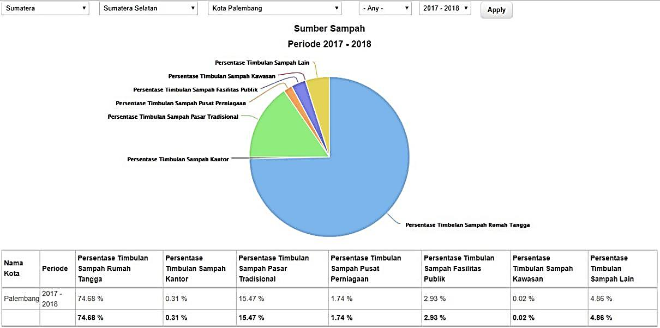

Gambar 2.1 Sumber Sampah Kota Palembang

(Sumber: Lit. 1)

Palembang menghasilkan ±1000 ton sampah setiap harinya, di mana ±80% adalah sampah organik. Melihat besarnya sampah organik yang dihasilkan oleh masyarakat, terlihat potensi untuk mengolah sampah organik menjadi pupuk organik demi kelestarian lingkungan dan kesejahteraan masyarakat.

Akselerator kompos adalah desain prototipe yang mengimplementasikan beberapa sistem mekanik dan elektronik untuk mempercepat proses dekomposisi bahan limbah *biodegradable* melalui penggunaan organisme hidup (cacing, bakteri dan jamur) dalam proses yang disebut vermicomposting. Mesin ini bekerja dengan melalui tiga tahapan. Tahapan yang pertama adalah proses pemasukan sampah organik ke dalam mesin, setelah bahan masuk kemudian bahan tersebut akan dicacah oleh sudu-sudu yang ada di dalam mesin. Pada tahap kedua, bahan kompos yang sudah dicacah akan dipanaskan menggunakan heater induksi/oksigenisasi. Kemudian pada tahap ketiga, kompos akan dipisahkan dari cacing.

Tujuannya adalah untuk melengkapi penguraian bahan *biodegradable* yang terjadi secara alami dengan komponen listrik dan mekanik untuk mempercepat proses. Hasil dari sistem keseluruhan adalah campuran pupuk kompos padat dan cair, lebih kaya nutrisi daripada yang dihasilkan melalui pengomposan "alami" konvensional.

1. **Manfaat Pengomposan**

Ada sejumlah manfaat untuk kompos organik yang tidak semua orang sadari. Beberapa contoh tercantum di bawah ini:

* Kompos mengurangi dan dalam beberapa kasus menghilangkan kebutuhan akan pupuk kimia.
* Kompos mempromosikan hasil panen pertanian yang lebih tinggi.
* Kompos dapat digunakan untuk meremediasi tanah yang terkontaminasi oleh limbah berbahaya dengan biaya yang efektif.
* Kompos dapat memberikan penghematan biaya dibandingkan teknologi remediasi polusi tanah, air dan udara konvensional, jika memungkinkan.

**Model dan Fungsi Mesin Komposter Yang Sudah Ada**

Sebelum merancang mesin akselerator kompos, harus memperhatikan bentuk atau model mesin komposter yang sudah ada sehingga nantinya mesin akselerator kompos yang dibuat mempunyai bentuk dan fungsi yang berbeda. Di bawah ini adalah pratinjau beberapa gambaran mesin komposter yang sudah ada.



Gambar 2.2 *Nature Mill Composter* (*nature Mill*)

(Sumber: Lit. 2)

Dari gambar 2.2 mesin komposter ini didesain dengan bentuk yang tidak terlalu besar, jadi kompos yang dihasilkanpun akan sedikit. Ditinjau dari segi fungsi alat ini hanya mengolah sampah organik yang sudah dalam bentuk kecil yang kemudian sampah di panaskan hingga tiga atau empat minggu untuk menjadi kompos.

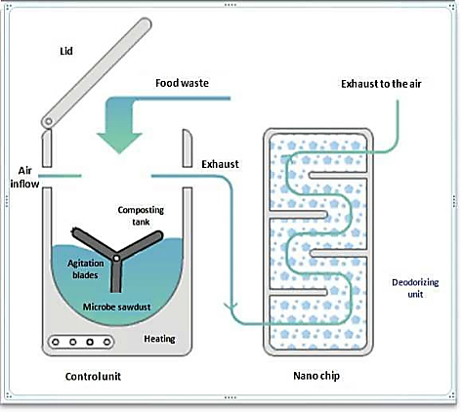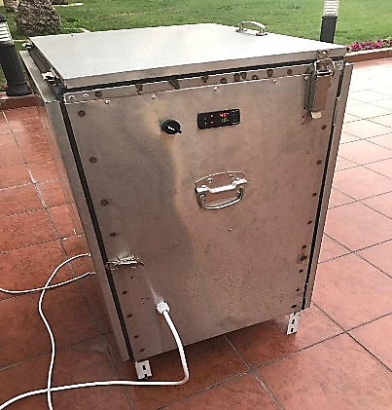

Gambar 2.3 *Design of Compost Machine*

(Sumber: Lit. 3)

Dari gambar 2.3 mesin komposter ini tidak jauh berbeda dengan *Natrure Mill Composter*, dari segi fungsi alat ini juga mengolah sampah yang sudah berbentuk potongan-potongan kecil. Alat ini memanfaatkan bakteri atau virus untuk membuat kompos, sehingga kompos yang dihasilkan kurang mengandung unsur hara. Alat ini memakan waktu tiga minggu atau lebih untuk menghasilkan kompos, kompos yang dihasilkan tidak lebih dari 1kg.



Gambar 2.4 *Design Of A Composting Bin*

(Sumber: Lit. 4)

Dari gambar 2.4 alat ini didesain dalam bentuk yang cukup besar sehingga kompos yang dihasilkan akan cukup banyak. Mesin ini masih beroperasi secara manual, untuk mengaduk sampah masih menggunakan tenaga manusia. Untuk menghasilkan kompos alat ini memakan waktu sekitar 3 minggu.

1. **Perancangan Alat Pemercepat Proses Pengomposan**

Alat pemercepat proses pengomposan merupakan sebuah alat bantu yang dirancang untuk membantu dalam mengurangi sampah organik yang menumpuk di TPA dan mempercepat proses pembuatan kompos organik dengan memperhatikan penggunaan yang mudah dioperasikan. Alat ini dirancang khusus untuk mengolah sampah dapur yang berupa sampah sisa sayur-sayuran, buah-buahan, kulit telur, dan sampah sisa makanan.

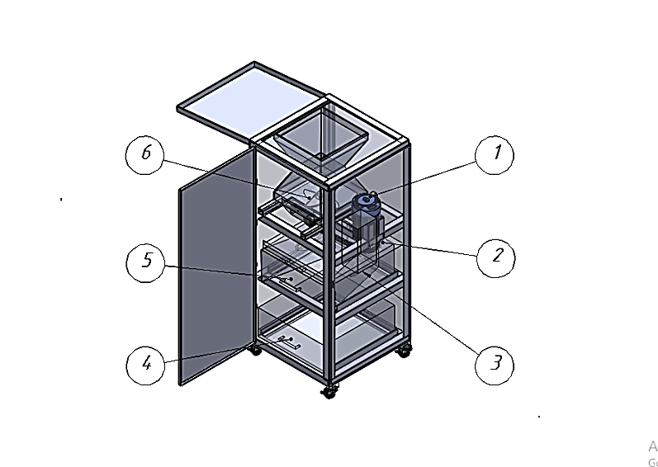

Gambar 2.5 Prototipe Alat untuk Mempercepat Pembuatan Kompos

(Sumber: Dokumentasi Pribadi)

Alat ini bekerja dengan menggunakan tenaga listrik, dimana tenaga listrik akan disalurkan ke pisau pencacah (6) untuk mencacah sampah melalui motor listrik (1), kemudian sampah yang telah dicacah menjadi potongan-potongan kecil masuk ke proses pemanasan (5). Pada proses ini sampah akan dipanaskan dengan suhu 80o selama ± 7 jam dengan tujuan untuk mengurangi kadar air pada sampah hingga 65% - 75% serta membantu mempercepat proses pembusukan pada sampah. Sebelum sampah di masukkan ke laci (4), sampah terlebih dahulu didinginkan hingga suhu makan cacing (70 - 75o F). Setelah proses pemanasan, sampah kemudian masuk ke laci penampung yang kemudian dimasukkan cacing untuk memperkaya nutrisi dan mineral-mineral pada sampah tersebut. Sehingga sampah yang telah menjadi kompos yang dihasilkan dapan berguna dan bermanfaat untuk menyuburkan tanaman.

1. **Komponen-komponen Alat**

Berikut komponen dan fungsinya yang ada dalam rancang alat untuk mempercepat pembuatan kompos sebagai berikut.

1. Rangka utama

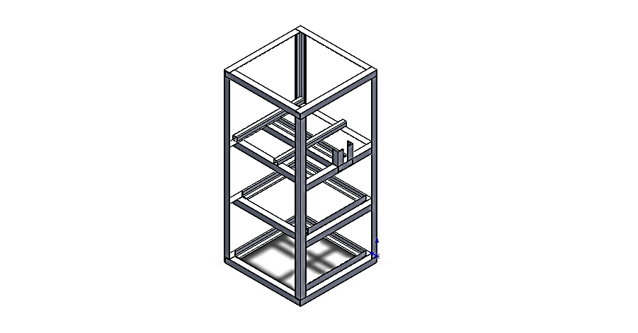

Gambar 2.6 Rangka Utama

(Sumber: Dokumentasi Pribadi)

Rangka utama berperan sebagai penompang semua komponen, rangka ini terbuat dari plat siku karena plat ini yang biasa digunakan untuk membuat rangka dan rangka pencacah berperan sebagai penompang komponen pencacah, rangka ini terbuat dari plat lembaran dengan tebal 1,8 mm, dikarenakan plat lembaran mudah untuk di tekuk.

Rumus Kesetimbangan:

1. Hukum Newton 1, 2, dan 3

$\sum{F=0}$ (2.1, Lit. 5, hal. 107)

$\sum{F=m×a}$ (2.2, Lit. 5, hal. 110)

$\sum{F_{aksi}={\sum{F}}_{reaksi}}$ (2.3, Lit. 5, hal. 116)

Keterangan:

$F$ = Jumlah Gaya (N)

$F$ = Gaya (N)

$m$ = Massa (kg)

$a$ = Percepatan (m/s²)

1. Massa Jenis

$ρ=\frac{m}{v}$ (2.4, Lit. 6)

Keterangan:

$ρ$ = $Massa Jenis ({kg}/{m^{3}})$

$m$ = $Massa (kg)$

$v$ = $Volume (m^{3})$

1. Momen / Torsi

$M=F ×r$ (2.5, Lit. 7)

Keterangan:

$M$ = $Moment(Nm)$

$F$ = $Gaya(N)$

$r$ = $Jari-jari (m)$

1. Momen Inersia

Besi Siku

$I=\left[\frac{(b+{l)}^{4}×6×b^{2}×l^{2}}{12\left(b+l\right)}\right]$ (2.6, Lit. 8)

Keterangan:

$I$ = $Inersia ({mm}^{4})$

$b$ = Jarak permukaan luar terhadap permukaan dalam (mm)

$l$ = $lebar luar permukaan profil besi siku\left(mm\right)$

1. Motor Listrik

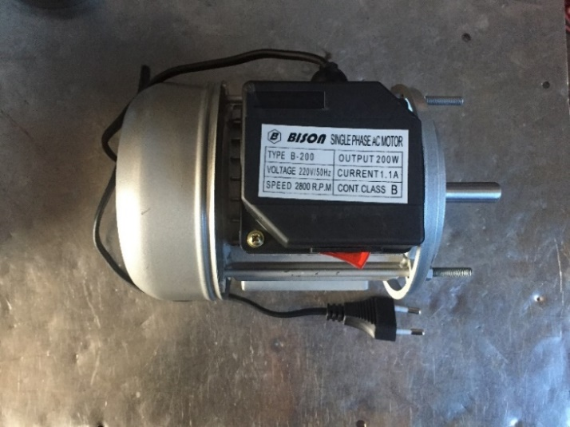

Gambar 2.7 Motor Listrik

(Sumber: Dokumentasi Pribadi)

Motor listrik berfungsi sebagai sumber tenaga penggerak yang digunakan untuk menggerakkan rantai ke poros pencacah. Penggunaan motor listrik ini disesuaikan dengan kebutuhan daya alat tersebut, yaitu daya (P, watt) yang diperlukan dalam proses kerjanya.

Dengan menggunakan torsi (T, Nm) dan kecepatan (ω, rad/det) yang bekerja maka daya motor dapat ditentukan dengan rumus:

$T=F_{S} . r$ ( Nm) (2.7, Lit. 9, Hal 7)

Keterangan:

T = Torsi pada pisau (Nm)

Fs = Gaya pada sampah (N)

r = Jari-jari pisau (m)

$P= T . ω (Watt)$ (2.8, Lit. 9, Hal: 7)

Keterangan:

P = Daya yang dibutuhkan (watt)

$ω$ = $\frac{2π n}{60}$ (rad/detik)

n = Putaran pada poros (rpm)

T = Torsi pada pisau (Nm)

$P_{d}=P× F_{c}$ (2.9, Lit. 9, Hal: 7)

Keterangan:

$P_{d}$ = Daya yang digunakan

$F_{c}$ = Faktor koreksi

$F_{c}$ = 1 - 1,5

Adapun spesifikasi motor listrik yang digunakan adalah sebagai berikut:

* Tegangan 220 Volt
* Putaran 2800 rpm

1. *Sprocket* dan rantai

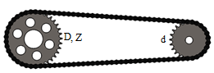

Gambar 2.8 *Sprocket* dan rantai

(Sumber: Dokumentasi Pribadi)

Suatu komponen yang berfungsi penerus atau pemindah daya yang memiliki gerak berupa putaran. Panjang rantai dipengaruhi oleh diameter *sprocket*, jarak antar *sprocket*, serta jarak antar rantai. Adapun rasio perubahan kecepatan yang diberikan oleh *sprocket* dan rantai adalah berikut.

* Jumlah gigi *sprocket* yang digerakan:

$\frac{d}{D}=\frac{z_{1}}{z_{2}}$ (2.10, Lit. 10, 1987)

Keterangan:

$d$ = Diameter *sprocket* penggerak (mm)

$D$ = Diameter *sprocket* yang digerakan (mm)

$z_{1}$ = Jumlah gigi *sprocket* penggerak (buah)

$z_{2}$ = Jumlah gigi *sprocket* yang digerakan (buah)

* Putaran *sprocket*

$n_{2}=\frac{z_{1}}{z_{2}}Χ n_{1}$ (2.11, Lit. 10, 1987)

Keterangan:

$z_{1}$ = Jumlah gigi *sprocket* penggerak (buah)

$z_{2}$ = Jumlah gigi *sprocket* yang digerakan (buah)

$n_{1}$ = Putaran *sprocket* penggerak (rpm)

$n_{2}$ = Putaran *sprocket* yang digerakan (rpm)

* Diameter rata-rata *sprocket*

Untuk *sprocket* penggerak

$D_{p}=\frac{P}{sin⁡(\frac{180}{z_{1}})}$ (2.12, Lit. 10, 1987)

Untuk *sprocket* yang digerakan

$D_{p}=\frac{P}{sin⁡(\frac{180}{z_{2}})}$ (2.13, Lit. 10, 1987)

Keterangan:

$D_{p}$ = Diameter rata-rata *sprocket* (mm)

$p$ = *Pitch* (mm)

$z$ = Jumlah gigi (buah)

* Kecepatan rantai (V,m/s)

$V=\frac{p.n.z}{60×1000}$ (m/s) (2.14, Lit. 10, 1987)

Keterangan:

$n$ = Putaran *sprocket* penggerak (rpm)

$z$ = Jumlah gigi *sprocket* penggerak

$p$ = *Pitch* (mm)

* Beban yang ditimbulkan *sprocket* terhadap rantai

$F=\frac{102×d}{v} (N$) (2.15, Lit. 10, 1987)

* Kekuatan tarik rantai

$f_{t}=s_{f}×f$ (2.16, Lit. 10, 1987)

Nilai $s_{f}$ yang dipakai untuk kekuatan tarik adalah 10.

* Panjang mata rantai

$L_{p}=\frac{z_{1}+z_{2}}{2}+\frac{2c}{p}+\frac{{\{(\frac{z_{2}-z_{1}}{2π})}^{2}\}}{\frac{c}{p}}$ (2.17, Lit. 10, 1987)

Keterangan:

$L_{p}$ = Panjang mata rantai

$z_{1}$ = Jumlah gigi *sprocket* penggerak

$z_{2}$ = Jumlah gigi *sprocket* yang digerakan

$p$ = *Pitch* (mm)

$c$ = Jarak sumbu *sprocket* (cm)

1. Poros

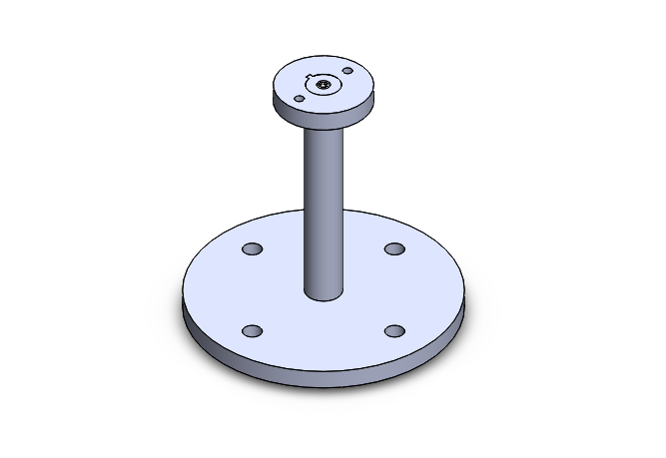

2.9 Poros

(Sumber: Dokumentasi Pribadi)

Perencanaan poros adalah suatu persoalan perencanaan dasar. Poros merupakan bagian yang terpenting dari suatu mesin yang berputar. Setiap komponen mesin yang berputar, pasti terdapat poros yang berfungsi untuk memutar komponen tersebut.

Karena material yang direncanakan pada poros adalah baja setara Fe360 ($σ_{t}$ = 360 N/mm2) maka dicari tegangan izinnya dengan menggunakan rumus sebagai berikut:

$σ= \frac{36}{v} X g$ (2.18, Lit. 11, Hal. 3)

Keterangan:

σ = Tegangan Tarik izin (N/mm2)

v = Faktor keamanan bahan (N/mm2)

v = 6

𝘨 = Gravitasi (9,81) (m/s2)

Pada poros mengalami dua tegangan yaitu tegangan geser puntir dan tegangan bengkok, maka akan dihitung tegangan kombinasi dari kedua tegangan tersebut dengan rumus berikut:

$σ_{k}= \frac{16}{{π.d}^{3}}[K_{M}.M+\sqrt{{\left(K_{M}×M\right)}^{2}}+{(K_{T}×T)}^{2}]$ (2.19, Lit. 11, Hal. 5)

Keterangan:

$σ_{k}$ = Tegangan Kombinasi (N/mm2)

= Faktor koreksi untuk momen bengkok (2,5)

M = Momen bengkok (N/mm)

d = Diameter *Sprocket* yang digerakkan (mm)

$K_{T}$ = Faktor koreksi untuk momen punter (1,5)

T = Momen punter atau Torsi (Nmm)

1. Pisau Pencacah

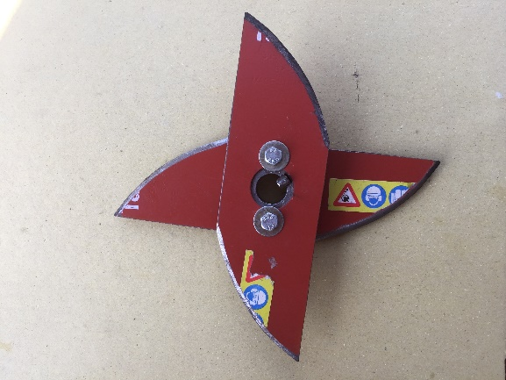

2.10 Pisau Pencacah

(Sumber: Dokumentasi Pribadi)

Pisau pencacah merupakan bagian yang berperan penting dalam proses pencacahan sampah sisa makanan yang berfungsi untuk mencacah, merobek dan memotong material sampah menjadi bagian yang lebih kecil., untuk itu dengan pertimbangankan beberapa faktor pemilihan material seperti tingkat kekerasan yang tinggi, tidak mudah korosi dan karat, dan pemakaian yang relative lebih lama, maka dipilih baja dengan bahan Fe590 ukuran (15 cm x 6 cm x 0.15 cm) sebagai material pisau pencacah. Fe590 merupakan materian yang memiliki tingkat kekerasan yang cukup baik ( $σ_{t}=$ 590 N/mm2).

1. Bantalan

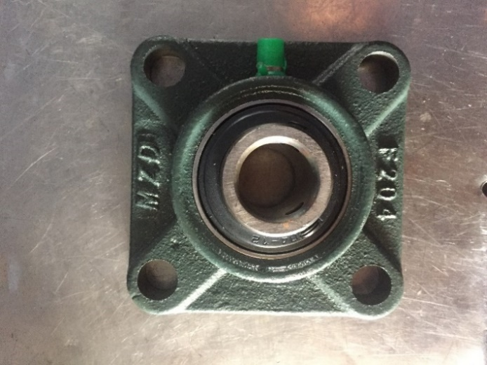

2.11 Bantalan

(Sumber: Dokumentasi Pribadi)

Analisa terhadap bantalan dilakukan untuk menghitung umur bantalan berdasarkan beban yang diterima oleh bantalan. Pada perencanaan ini bantalan yang dipakai yaitu bantalan bola radial alur dalam (*deep groove ball bearing*).

Beban ekuivalen yang diterima bantalan adalah:

$P=X. V. F_{r} +Y .F_{a}$ (2.20, Lit. 11, Hal. 33)

Keterangan:

$P$ = Beban ekivalen

$F_{r}$ = Beban radial sebenarnya

X = Faktor radial

$V$ = Faktor putaran

= 1,0 untuk *inner ring* yang berputar

= 1,2 untuk *outer ring* yang berputar

$F_{a}$ = Beban aksial sebenarnya

Y = Faktor aksial

Kemudian hitung banyaknya putaran pada bantalan karena adanya ekuivalen tersebut, yaitu:

$L= {(\frac{C}{P})}^{k}. {10}^{6}$ (Putaran) (2.21, Lit. 11, Hal. 33)

Keterangan:

L = Banyaknya putaran dari bantalan (putaran)

C = Kecepatan dinamis dari bantalan

K = Faktor jenis bantalan

= 3 untuk *ball bearing*, 10/3 untuk *roller bearing*

Umur Bantalan

$L=60 . n. LH$ (2.22, Lit. 11, Hal. 34)

Keterangan:

LH = Umur bantalan yang diharapkan

n = Jumlah Putaran (rpm)

1. Baut dan Mur Pengikat

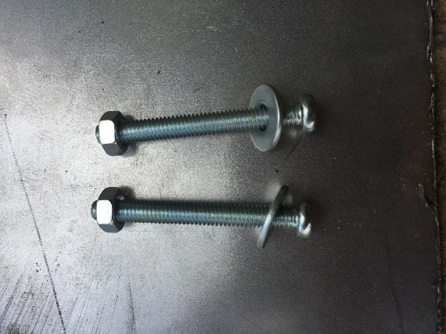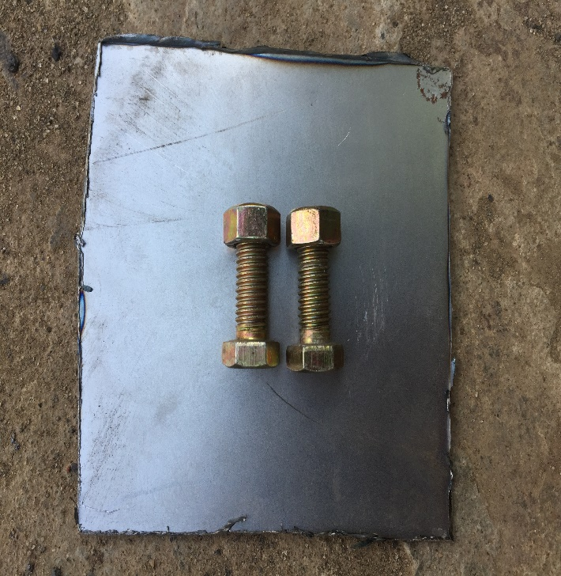

2.12 Baut dan Mur

(Sumber: Dokumentasi Pribadi)

Baut dan mur merupakan alat pengikat yang sangat penting untuk mencegah kecelakaan pada mesin, pemilihan baut dan mut sebagai alat pengikat harus dilakukan secara cermat untuk mendapatkan ukuran yang sesuai.

Untuk menentukan baut dan mur harus diperhatikan beberapa faktor seperti gaya yang bekerja, syarat kerja kekuatan bahan, ketelitian, dan lain-lain. Adapun gaya-gaya yang bekerja pada baut dapat berupa:

* Beban statis aksial murni
* Beban aksial bersama dengan beban punter
* Beban geser
* Beban tumbukan aksial

Baut dapat digolongkan menurut bentuk kepalanya yaitu segi enam, soket segi enam dan kepala persegi. Baut dan mur dapat dibagi menjadi beberapa bagian,yaitu:

1. Baut tembus, untuk menembus 2 bagian melalui beban tembus.
2. Baut tap menjepit 2 bagian dimana jepitan dengan ulir yang ditetapkan pada salah satu bagian.
3. Baut tanam, adalah baut tanpa kepala.

Mur pada umumnya mempunyai bentuk segi enam, tetapi untuk pemakaian khusus dapat dipakai mur dengan bermacam-macam.

1. Elemen pemanas

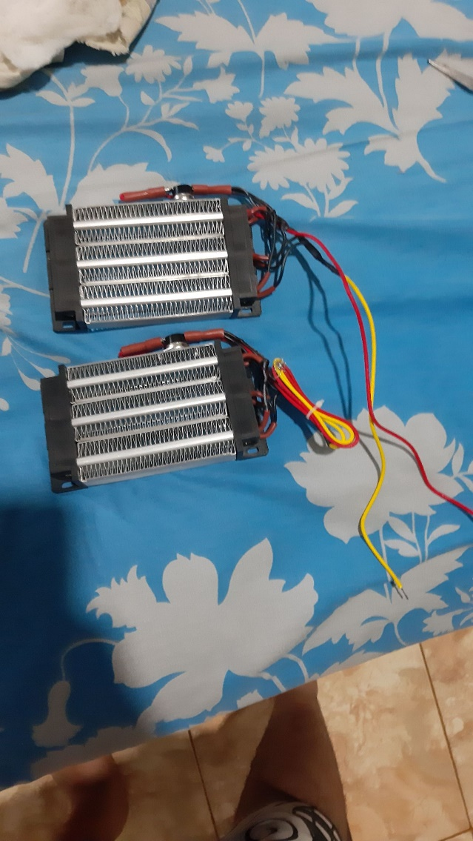

2.13 Elemen Pemanas

(Sumber: Dokumentasi Pribadi)

Elemen pemanas digunakan untuk mengurangi kadar air pada sampah dan mempercepat pembusukan. Elemen panas bekerja dengan mengubah listrik menjadi panas melalui aliran arus melalui konduktor; karena menghadapi perlawanan, elemen itu memanas. Sebagian besar elemen pemanas terbuat dari kawat nikel dan kromium (Nichrome) dengan komposisi 80/20 masing-masing. Bahan ini sangat ideal karena ketahanannya yang tinggi serta fakta bahwa ia tidak akan mengoksidasi, mencegah kawat dari terbakar.

Analisis perpindahan panas difokuskan pada transfer energi panas antara media yang berbeda yang terdiri dari tangki dekomposisi. Singkatnya, tangki dekomposisi kemungkinan besar akan memiliki udara di dalam pada suhu tertentu sementara udara di luar berada pada suhu lain. Perpindahan panas antara gas di dalam, dinding tangki, insulasi dan ambient luar adalah perhitungan penting terhadap pemahaman sistem.

Rumus Luas Permukaan Balok:

$A=2 (P×l+P×t+l×t)$ (2.23, Lit. 12, 2015)

Rumus Perpindahan Panas:

$P=e×σ×A×T^{4}$ (2.24, Lit. 13, 2018)

$I=\frac{P}{A}=\frac{e×σ×A×T^{4}}{A}=e×σ×T^{4}$ (2.25, Lit. 13, 2018)

Keterangan:

P = Daya yang diradiasikan (Watt)

e = Emisivitas suatu benda 0<e<1 (diambil 0,4)

σ = Konstanta Stefan-Boltzmann ($5,67×{10}^{-8}\frac{Watt}{m^{2}}K^{4}$)

A = Luas permukaan benda yang memancarkan radiasi ($m^{2}$)

T = Suhu mutlak (K)

I = Intensitas radiasi ($\frac{Watt}{m^{2}}$)

1. *Thermostat Digital*

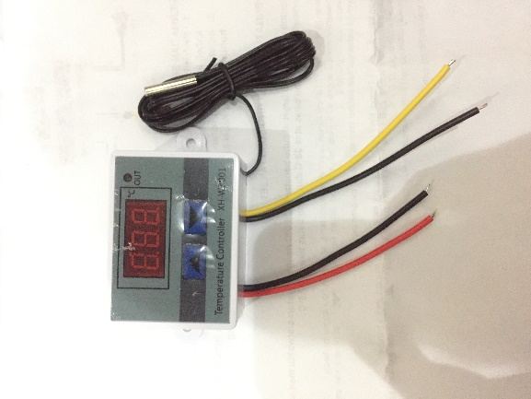

Gambar 2.14 *Thermostat Digital*

(Sumber: Dokumentasi Pribadi)

*Thermostat digital* adalah suatu perangkat yang dapat memutuskan dan menyambungkan arus listrik pada saat mendeteksi perubahan suhu di lingkungan sekitarnya sesuai dengan pengaturan suhu yang ditentukan. *Thermostat digital* ini lebih hemat energi dan mencegah pemborosan pada penggunaan listrik. Termostat jenis ini dapat diprogram sehingga kita dapat melakukan pengaturan suhu sesuai dengan periode yang kita inginkan.

1. *Dimmer*

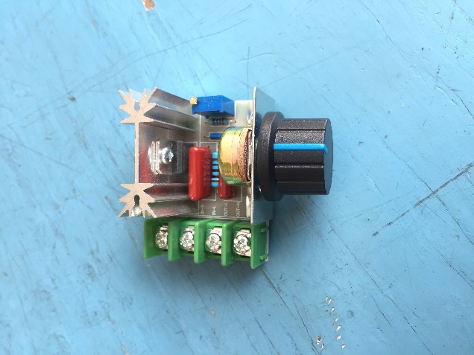

Gambar 2.15 *Dimmer*

(Sumber: Dokumentasi Pribadi)

*Dimmer* adalah **alat bantu** untuk mengatur kecepatan atau daya sehingga dapat mengurangi atau menambah. alat ini mudah dipasang karena dilengkapi dengan masing-masing kabel ke input dan output komponen dengan pengaturan. Selanjutnya, **dimmer** juga dilengkapi dengan indikator power output yang dapat menyala dengan level pengaturan sehingga dapat disesuaikan dengan kebutuhan. Dengan hal tersebut maka bisa menghemat penggunaan baterai atau listrik. Selain itu juga lebih aman dari *short circuit* dan tidak ada terminal di luarnya.

1. Laci Penampung

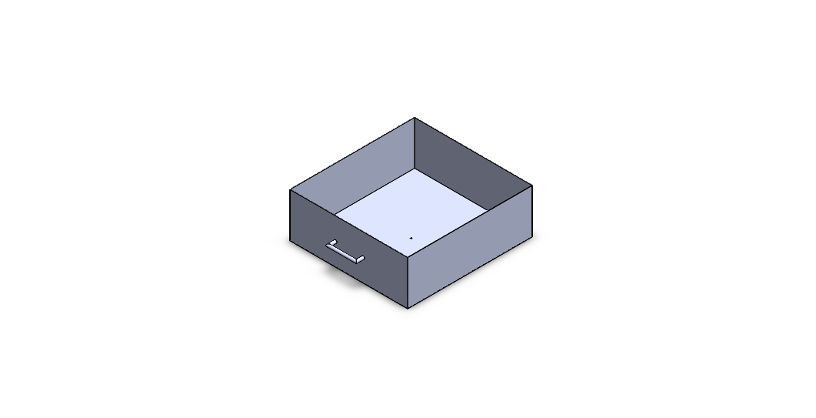

2. 16 Laci Penampang

(Sumber: Dokumentasi Pribadi)

Laci penampung berfungsi sebagai penampung kompos yang sudah selesai dipanaskan, dibuat dengan bentuk kotak, supaya penampungan ini menyediakan ruang yang cukup untuk menampung cacing dan bahan kompos.

1. **Dasar Pemilihan Bahan**

Dalam setiap perancangan maka pemilihan bahan dan komponen merupakan faktor utama yang harus diperhatikan, agar bahan yang digunakan sesuai dengan yang direncanakan dan agar dapat ditekan seefisien mungkin di dalam penggunaannya.

Faktor-faktor yang harus diperhatikan dalam pemilihan material dan komponen adalah sebagai berikut:

1. Efisiensi Bahan

Dalam perancangan, dengan memegang prinsip ekonomi dan sesuai dengan perhitungan yang dirancang, maka diharapkan biaya produksi pada tiap-tiap komponen sekecil mungkin. Hal ini bertujuan agar alat dapat terjangkau dan bersaing di pasaran terhadap produk-produk yang sudah ada.

1. Bahan Mudah Didapat

Dalam perancangan, walaupun bahan yang sudah direncanakan cukup baik akan tetapi harus di dukung oleh persediaan dipasaran agar tidak mengalami kesulitan atau masalah dikemudian hari karena hambatan bahan baku yang sulit didapat. Untuk itu perlu di ketahui apakah bahan yang digunakan mudah didapat atau tidak.

1. Spesifikasi Bahan Yang Dipilih

Pada perencanaan bahan yang akan digunakan harus sesuai dengan fungsi dan kegunaan suatu perencanaan. Dalam suatu alat biasanya terdiri dari dua bagian yaitu primer dan sekunder, bagian tersebut harus dibedakan dalam peletakan dan memiliki daya tahan yang berbeda dalam pembebanannya, sehingga bagian primer harus diutamakan dari pada bagian sekunder. Apabila ada bagian yang rusak atau aus karena pemakaian, maka yang akan mengalami kerusakan terlebih dahulu adalah bagian sekundernya. Jadi proses pergantian hanya dilakukan pada bagian sekundernya dan tidak mengganggu bagian primernya.

1. Pertimbangan Khusus

Dalam perancangan, perlu diperhatikan juga mengenai komponen-komponen yang akan menunjang atau mendukung pembuatan suatu alat itu sendiri. Komponen dapat dibuat sendiri atau komponen yang sudah tersedia dipasaran dan telah distandarkan. Jika komponen lebih efisien untuk dibuat, maka lebih baik dibuat sendiri. Namun, apabila komponen tersebut sulit dibuat tetapi terdapat dipasaran yang sesuai dengan standar, maka lebih baik dibeli untuk menghemat waktu.

1. **Proses Permesinan**

Proses permesinan adalah proses dimana proses ini merupakan proses pembentukan suatu produk dengan pemotongan, pengelasan, atau menggunakan mesin perkakas. Tujuan digunakan proses permesinan ialah untuk mendapatkan akurasi dibandingkan proses-proses yang lain seperti proses pengecoran, pembentukan dan juga untuk memberikan bentuk bagian dalam dari suatu objek atau benda tertentu.

1. Mesin Bubut

Mesin bubut adalah salah satu jenis mesin perkakas yang digunakan untuk proses pemotongan benda kerja yang dilakukan dengan membuat sayatan pada benda kerja dimana pahat digerakkan secara translasi dan sejajar dengan sumbu dari benda kerja yang berputar.

$n= \frac{1000×Vc}{π×d}$ (2.29, Lit 14, 2016)

Keterangan:

N = Putaran mesin (rpm)

$Vc$ = Kecepatan potong benda (m/menit)

d = Diameter benda kerja (mm)

Pemakanan Melintang:

$T_{m}= \frac{r}{S_{r}×n}$ (2.30, Lit. 14, 2016)

Keterangan:

$T$ = Waktu pengerjaan (menit)

$r$ = Jari-jari poros (mm/put)

$S_{r}$ = Kedalaman poros (mm/menit)

n = Putaran mesin (rpm)

Pemakanan Memanjang:

$T_{m}= \frac{L}{S_{r}×n}$ (2.31, Lit. 14, 2016)

Keterangan:

$T_{m}$ = Waktu pengerjaan (menit)

$L$ = Panjang pemakanan (mm/put)

$S_{r}$ = Kedalaman poros (mm/menit)

n = Putaran mesin (rpm)

1. Mesin Bor

Mesin bor adalah mesin yang digunakan untuk membuat lubang pada sebuah material. Pengeboran juga dapat digunakan sebagai pengikis lubang yang ada sampai ukuran yang tepat, putaran mesin bias dirumuskan sebagai berikut:

$n= \frac{1000×Vc}{π×d}$ (2.32, Lit. 14, 2016)

Keterangan:

n = Putaran mesin (rpm)

$Vc$ = Kecepatan potong benda (m/menit)

d = Diameter benda kerja (mm)

$T_{m}= \frac{L}{S_{r}×n}$ (2.33, Lit. 14, 2016)

Keterangan:

$T_{m}$ = Waktu pengerjaan (menit)

$L$ = Kedalaman pemakanan (mm/put)

= l + 0.3 . d (mm)

$S_{r}$ = Ketebalan pemakanan (mm/menit)

n = Putaran mesin (rpm)

1. Mesin Las

Mesin las adalah mesin yang dapat menyambung besi menjadi satu rangkaian utuh sehingga dapat membentuk sebuah bentuk yang diinginkan atau dibutuhkan. Prinsip kerja mesin las adalah dengan cara membakar besi atau menyambung dua bagian logam atau lebih dengan menggunkan energy panas.

Rumus Pengelasan:

$P=A . τ$ (2.34, Lit. 15, Hal. 349)

Dengan:

P = Gaya yang terjadi (N)

A = Luas penampang (mm2)

τ = Tegangan geser las (N/mm2)

(2.35, Lit. 15, Hal. 362)

Dengan:

M = Momen bengkok (Nmm)

P = Gaya yang terjadi (N)

e = Panjang benda yang dilas (mm)

$τ_{b}= \frac{M}{Z}$ (2.36, Lit. 15, Hal. 351)

Dengan:

$τ_{b}$ = Tegangan bengkok las (N/mm)

M = Momen bengkok (Nmm)

Z = Momen tahanan terhadap bengkok (mm3)

(2.37, Lit. 15, Hal. 362)

Keterangan:

$τ_{max}$ = Tegangan maksimum lasan (N/mm2)

= Tegangan bengkok las (N/mm2)

= Tegangan geser las (N/mm2)

(2.38, Lit. 15, Hal. 364)

Keterangan:

$T_{w}$ = Waktu pengelasan (menit)

$V_{w}$ = Kecepatan pengerjaan rata-rata (44,5 menit/m)

$l_{w}$ = Panjang pengelasan (m)

$V_{c}$ = Konsumsi rata-rata

$F_{o}$ = Faktor Operasi

1. Mesin Grinda Potong

$n= \frac{1000×Vc}{π×d}$ (2.39, Lit. 14, 2016)

Keterangan:

n = Putaran mesin (rpm)

$Vc$ = Kecepatan potong benda (m/menit)

d = Diameter benda kerja (mm)

$T_{m}= \frac{tg×l×tb}{S_{r}×n}$ (2.40, Lit.14, 2016)

Keterangan:

n = Putaran mesin (rpm)

$T_{m}$ = Waktu pengerjaan (menit)

tg = Tebal mata grinda (mm)

l = Panjang bidang pemotongan (mm)

tb = Ketebalan benda kerja

$S_{r}$ = Ketebalan pemakanan (mm/putaran)

1. **Rumus-Rumus Statistika**

Beberapa rumus-rumus dasar yang akan digunakan dalam menganalisis data hasil pengujian nantinya adalah sebagai berikut:

* 1. Rata-rata hitung/*arithmetical mean* (M)
     1. Data tak tersusun (data mentah)

$M= \frac{X_{1}+X_{2}+X_{3}+…+X_{n}}{n}= \frac{Σ_{i=1}^{n}X_{i}}{n}$ (2.41, Lit. 16, Hal. 16)

* + 1. Data tersusun

$M= \frac{1}{n}Σ_{i=1}^{n}f_{i}.X_{i}$ (2.42, Lit. 16, Hal. 17)

Untuk memperkecil angka perhitungan maka rumus diatas disederhanakan dengan menggunakan cara *cooding* yang rumusnya adalah:

$M= X_{0}\frac{1}{n}Σ_{i=1}^{n}f_{i}{.c}_{i}$ (2.43, Lit. 16, Hal. 17)

Dengan:

$X_{0}$ = nilai tengah pada kode 0

i = interval (jarak antar kelas)

n = jumlah data

$f_{i}$ = frekuensi tiap-tiap kelas

$c_{i}$ = kode tiap-tiap kelas (bebas)

* 1. Median atau nilai tengah (Md)
     1. Data tak tersusun

Misal sekelompok data: 64, 67, 70, 66, 68, 72 dan 65. Maka data ini harus disusun ke dalam *array* yaitu: 64, 65, 66, 67, 68, 70, dan 72. Dari *array* ini dapat diketahui bahwa data yang terletak ditengah adalah 67 atau median (Md) = 67.

* + 1. Data tersusun

Untuk data tersusun kedalam distribusi frekuensi, maka perhitungan nilai median akan sedikit mengalami kesulitan, karena harus berdasarkan grafik batang atau histogram.

$Md= B_{b}+I(\frac{\frac{n}{2}-{Σf}_{sb}}{f_{md}})$ (2.44, Lit. 16, Hal. 19)

Keterangan:

$B_{b}$ = Batas bawah kelas median

I = Interval (jarak antara kelas)

n = Jumlah data

${Σf}_{sb}$ = Jumlah frekuensi kelas sebelum median

$f_{md}$ = Frekuensi kelas median

* 1. Modus (Mo)

Modus adalah data yang sering kali muncul atau data yang mempunyai frekuensi terbanyak.

$Mo= B_{b}+I(\frac{f_{mo}-f_{sb}}{f_{mo}-f_{sb}+f_{mo}-f_{sd}})$ (2.45, Lit. 16, Hal. 20)

Keterangan:

$B_{b}$ = Batas bawah kelas median

I = interval (jarak antar kelas)

$B_{sb}$ = Jumlah frekuensi kelas sebelum modus

$f_{sd}$ = Jumlah frekuensi kelas setelah modus

$f_{mo}$ = frekuensi kelas modus

1. **Biaya Sewa Mesin**

Perhitungan tidak dibuat secara detail, tetapi mencantumkan hasil perhitungan berdasarkan harga sewa mesin yang didapat dari lapangan:

$BM=TM ×B$ (2.46, Lit. 17, 2017)

Keterangan:

BM = Biaya sewa mesin (jam)

TM = Waktu permesinan (menit)

B = Harga sewa mesin / jam (rupiah)

1. **Manajemen Perawatan dan Perbaikan**

Teknik perawatan berasal dari kata *maintenance engineering*. *Maintenance* dapat diartikan sebagai suatu kegiatan penjagaan suatu hal pada kondisi yang sempurna. *Engineering* dapat diartikan sebagai penerapan prinsip-prinsip ilmu pengetahuan pada praktek berupa perancangan, konstruksi, operasi struktur, peralatan dan sistem. Adapun kegiatan perawatan yang dilakukan antara lain membersihkan , melumasi, memeriksa, menyetel, mengencangkan, memperbaiki, mengganti komponen, menguji dan lain sebagainya.

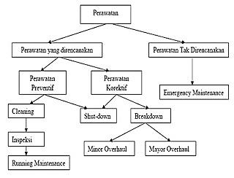

Gambar 2.17 Bagan Sistematika Perawatan

(Sumber: Lit. 18)

1. Perawatan Terencana (*Preventive Maintenance*)

Perawatan terjadwal adalah pekerjaan perawatan yang bertujuan untuk mencegah terjadinya kerusakan, atau cara perawatan yang direncanakan untuk pencegahan (preventif). Ruang lingkup pekerjaan preventif termasuk inspeksi, perbaikan kecil, pelumasan dan penyetelan, sehingga peralatan atau mesin-mesin selama beroperasi terhindar dari kerusakan.

1. Perawatan Tidak Terencana (*Predective Maintenance*)

Perawatan prediktif ini juga merupakan bagian dari perawatan preventif. Perawatan prediktif ini dilakukan untuk mengetahui terjadinya perubahan atau kelainan dalam kondisi fisik maupun fungsi dari sistem peralatan. Biasanya perawatan prediktif dilakukan dengan bantuan panca indra atau alat-alat monitor yang canggih.